**Tutorial Criação Instalador**

**Para compilação do Windows o projeto do Github foi mapeado em uma unidade de Z://dicomproxy**

# Criando EXE

1 - As aplicações:

[Inno]:https://jrsoftware.org/isdl.php

[Launch4]:<http://launch4j.sourceforge.net/>

2 - Copie a JVM do Windowsx86 para a pasta dist/lib/Java/jre.....

3 – Abra o Launch4 e faça as configurações de criação do EXE

Output file: DICOMProxyRTConnect.exe

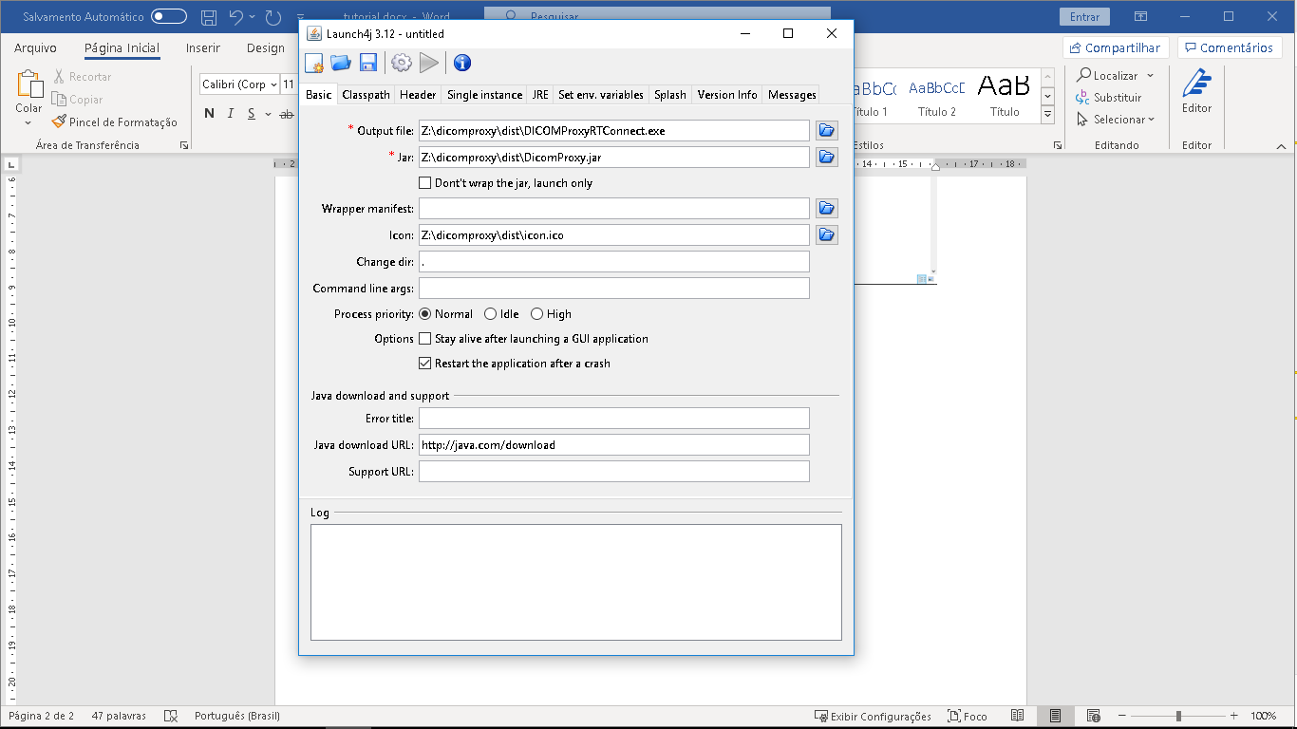

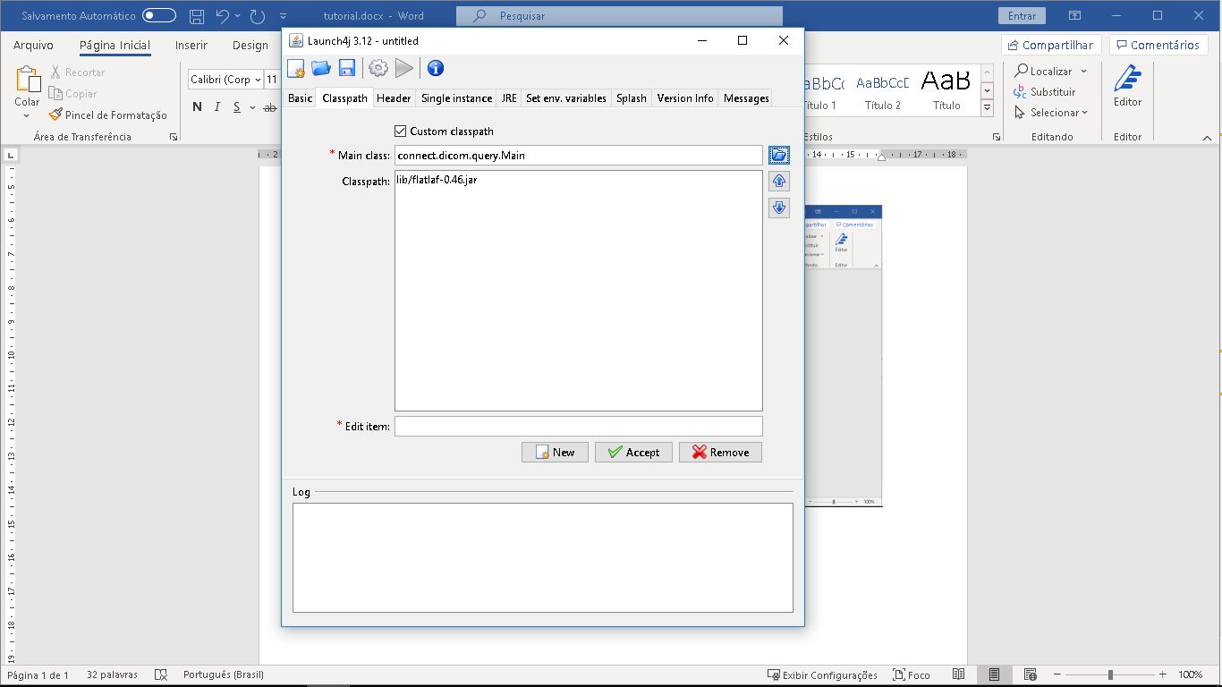

Lib/java/

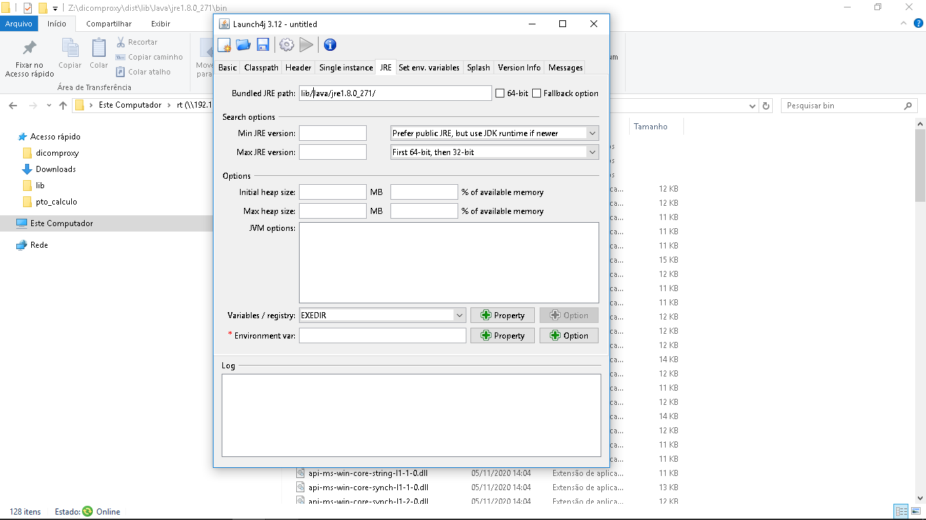

4 – Clique no botão de Engrenagem e salve na pasta do projeto o arquivo config.xml



5 – finalizado o aplicativo foi criado, caso deseje o .jar da aplicação pode ser deletado o EXE empacotou todo o JAR

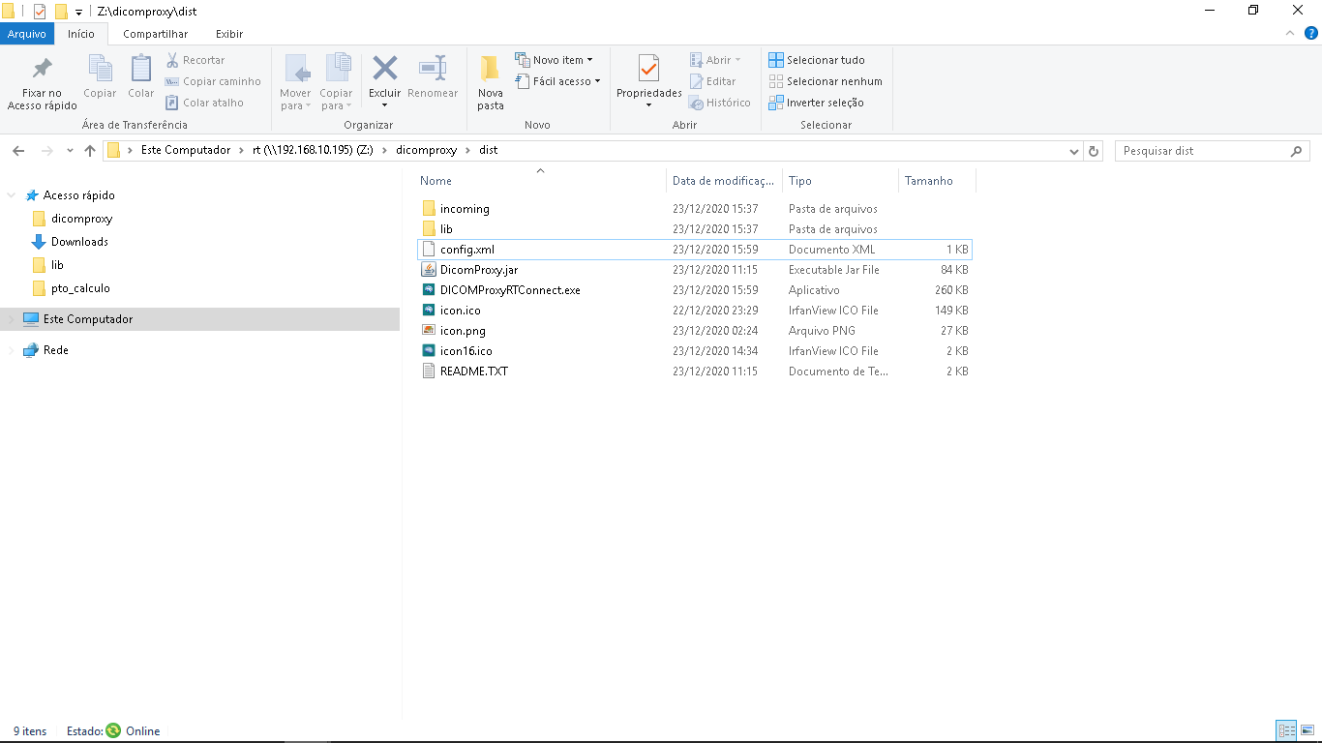

# Criando Instalador

## 1 - Criando usando o Script

1 - Abra o Script no Inno

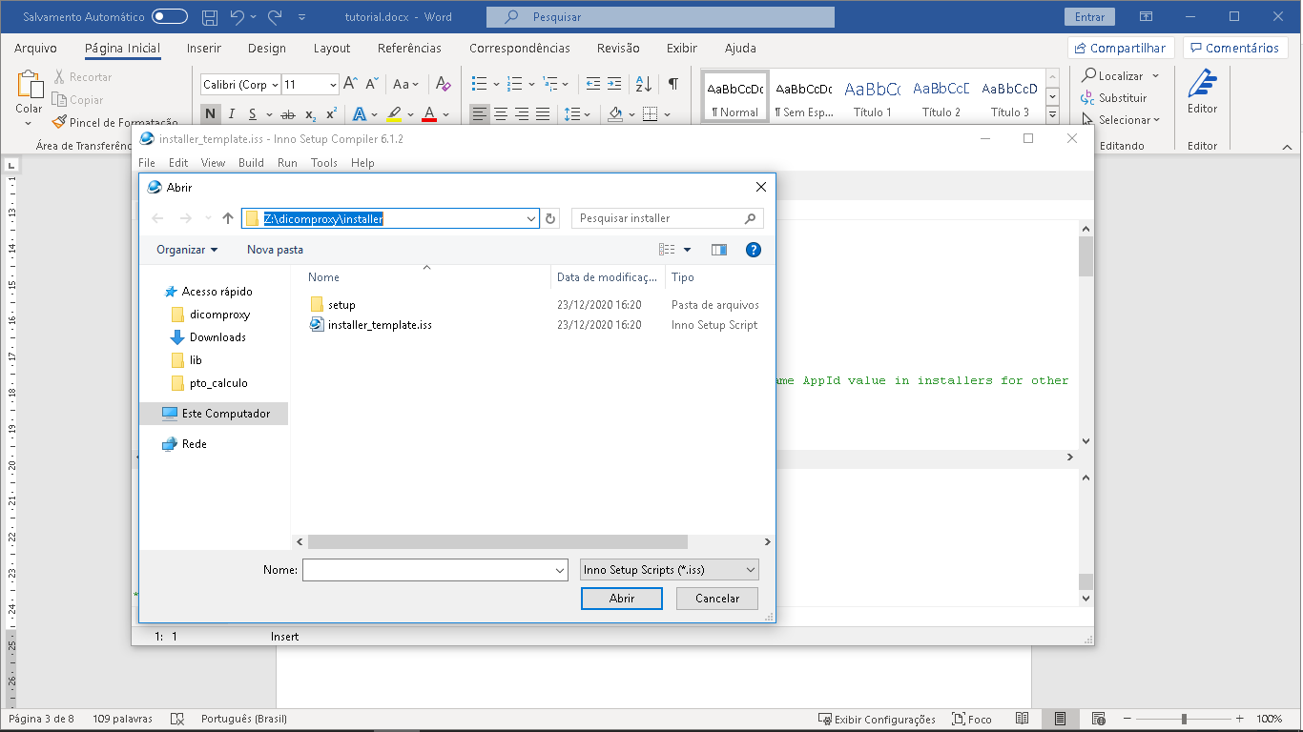

2 – Para Construir Utilize o Build

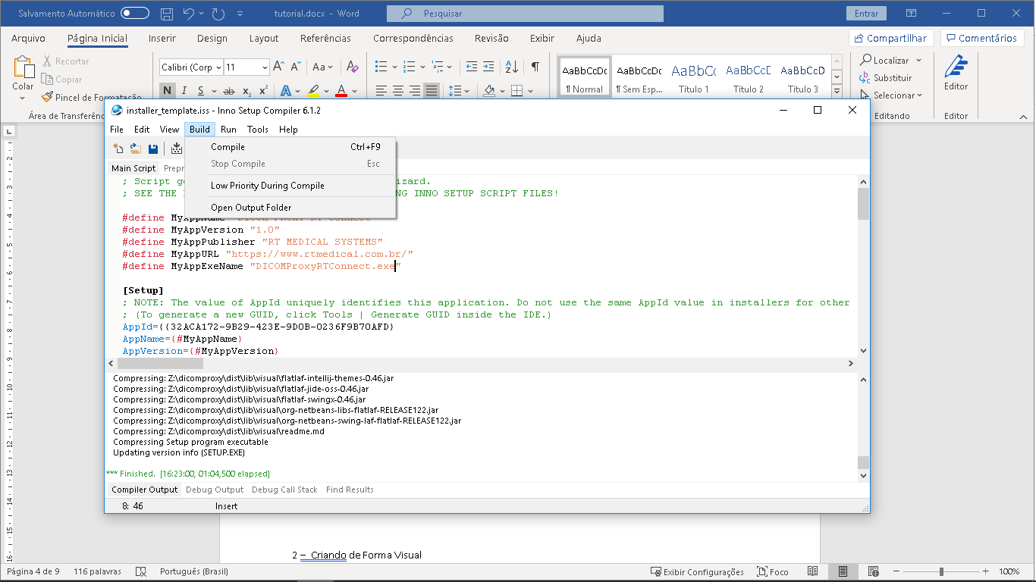

## 2 – Criando de Forma Visual

1 – Siga as fotos

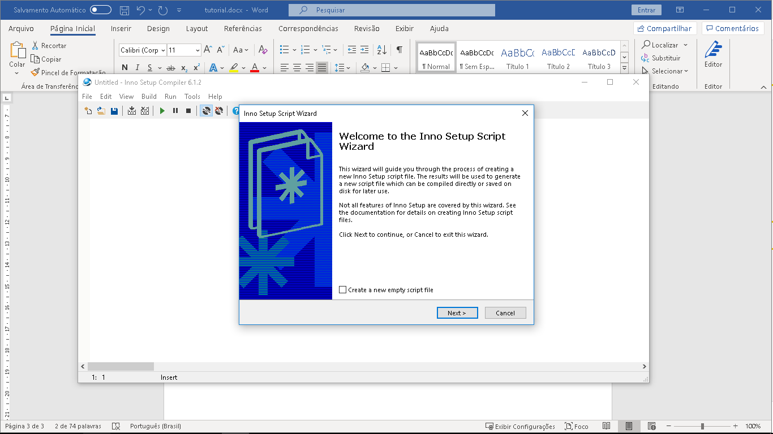

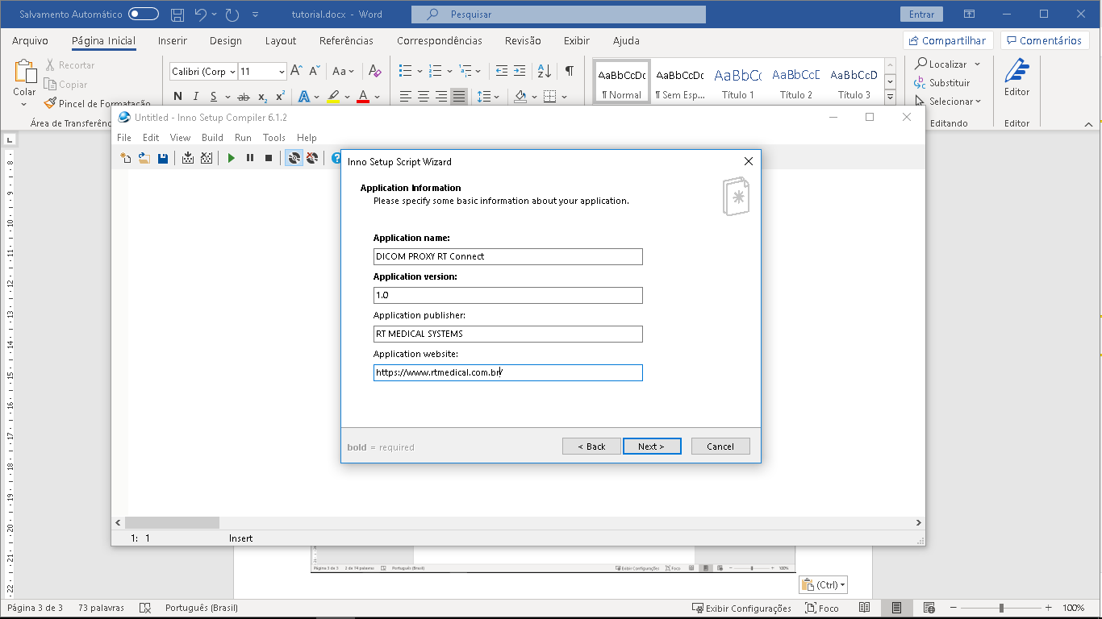

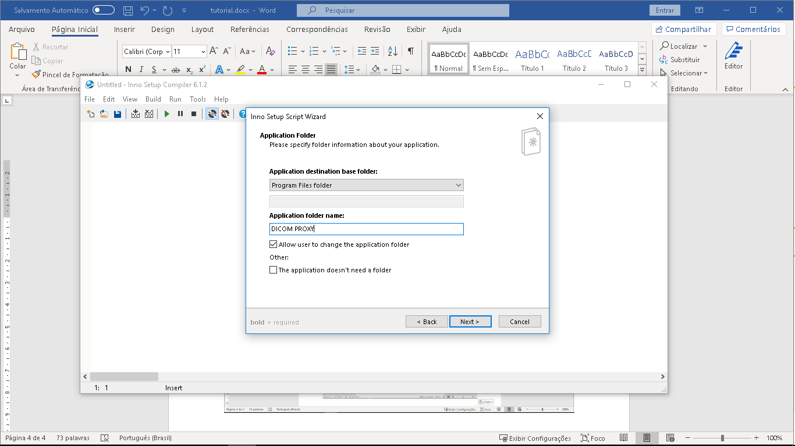

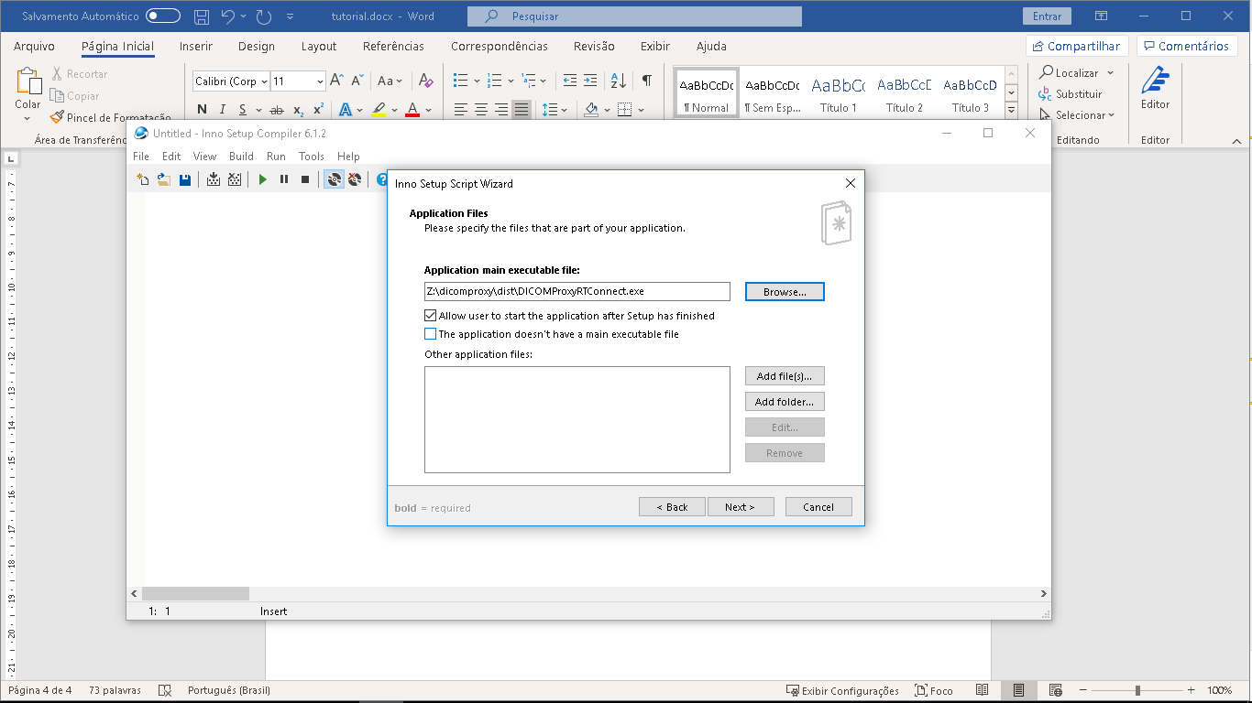

Adicione as pastas

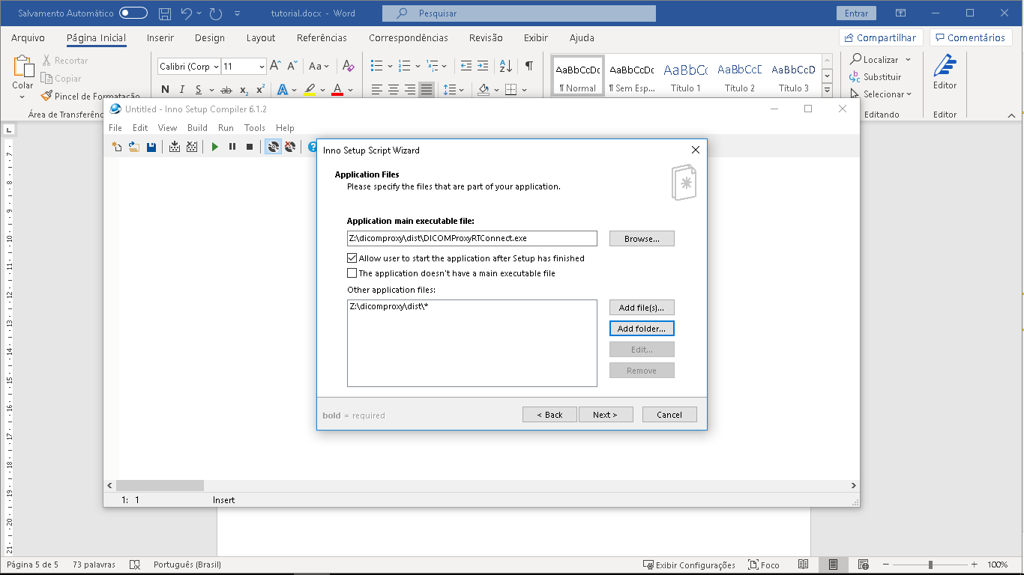

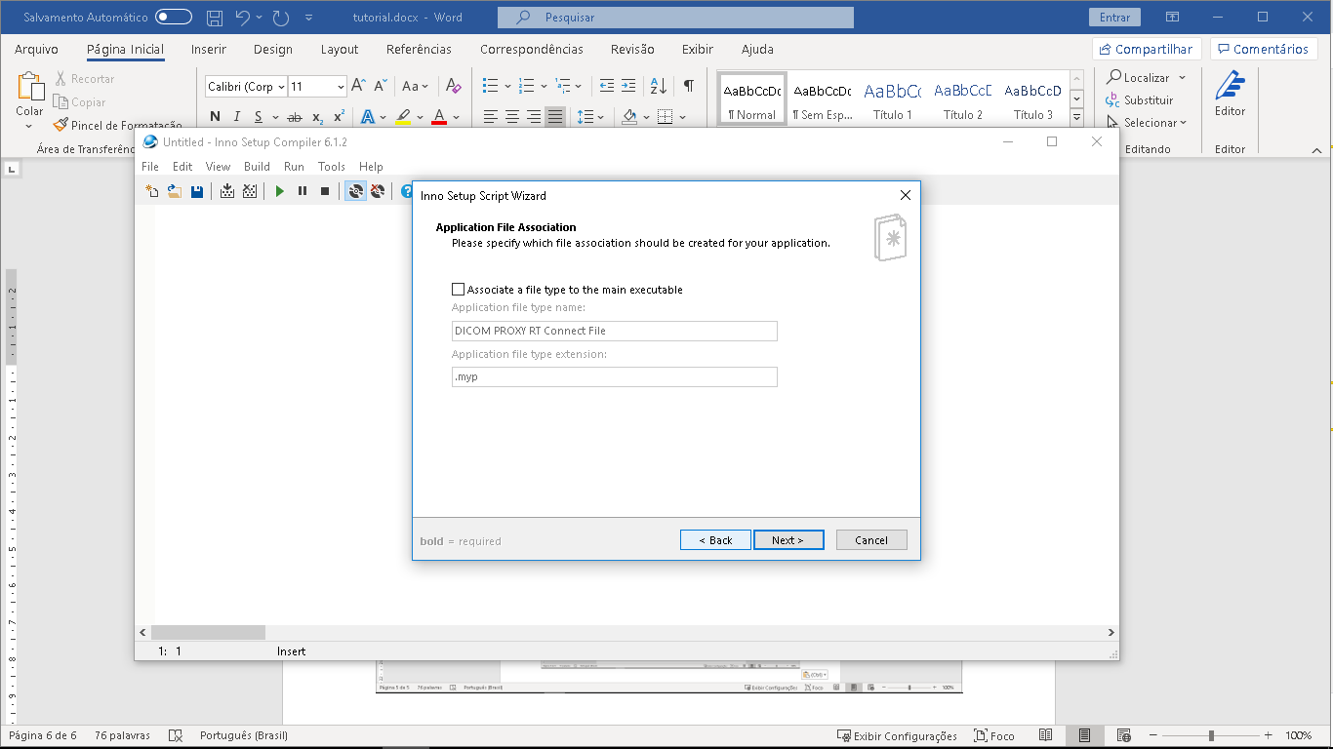

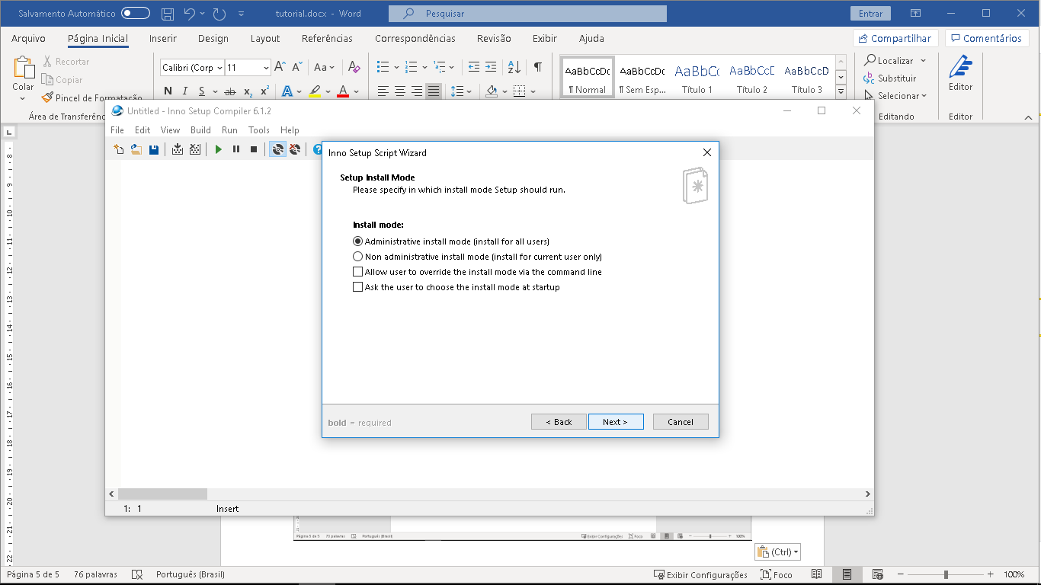

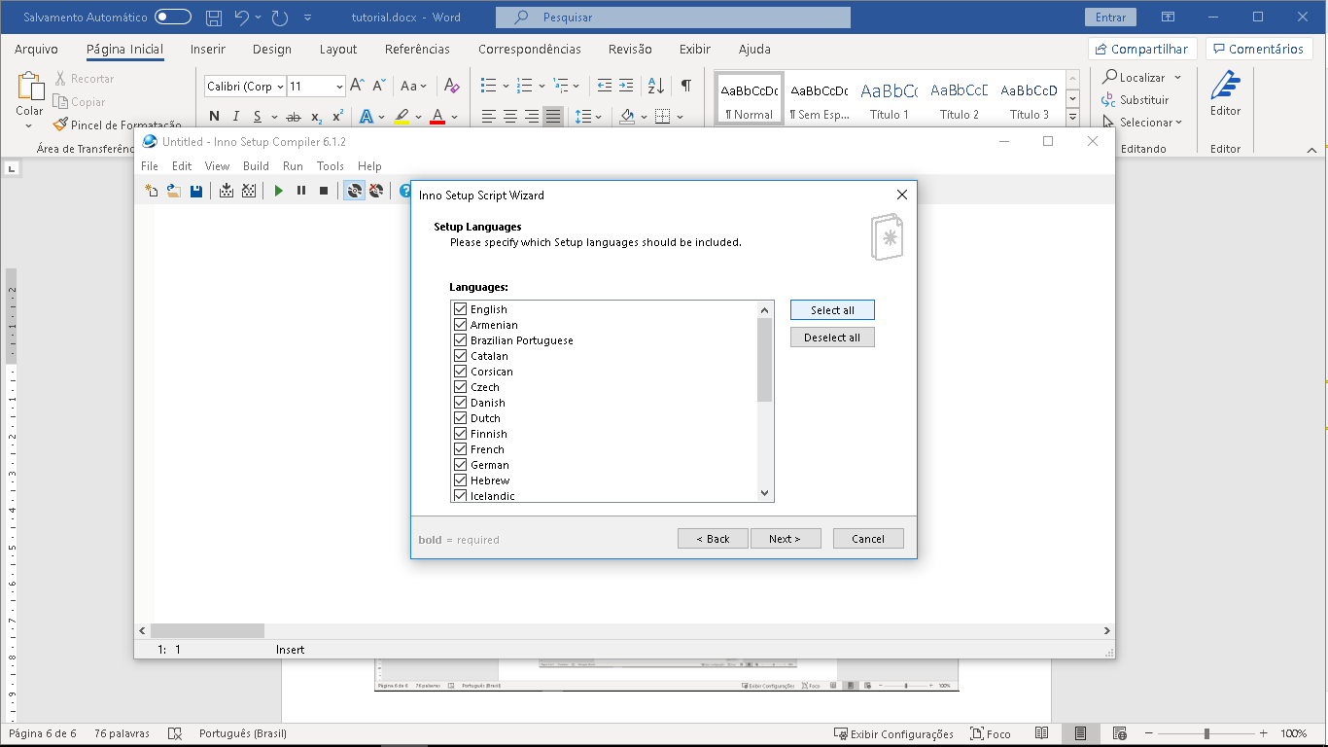

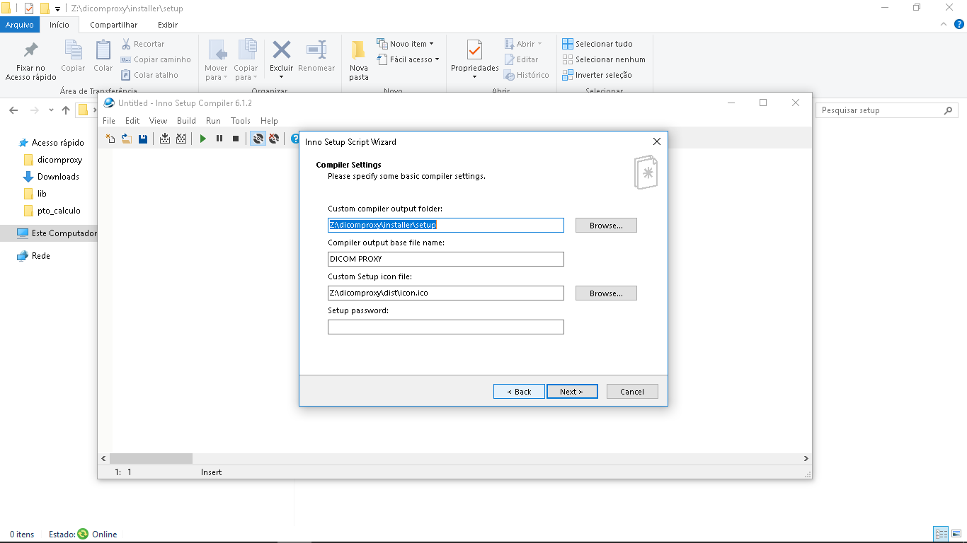

Ao Final do processo obtemos o seguinte aplicativo:

